“SISTEMA GESTOR MUNICIPAL”

T E S I N A

QUE PARA OBTENER EL TÍTULO DE
INGENIERO (A) EN TECNOLOGÍAS DE LA INFORMACIÓN

P R E S E N T A
Brayan Eduardo Salinas Rodriguez

ASESOR ACADÉMICO  Nayeli Roblero Cifuentes | ASESOR EMPRESARIAL  Russel Emmanuel Chávez Llaven

OCOSINGO, CHIAPAS; ABRIL, 2022
A-DIR-04.
DEDICATORIA Y AGRADECIMIENTOS

A Dios Todopoderoso.

Gracias mi Dios por brindarme la sabiduría necesaria, que me permitió alcanzar mi meta.

A mis padres

Vicente Salinas y María de Jesús por todo el apoyo brindado, por haberme forjado como la persona de soy hoy en día, todos mis logros se los debo a ustedes incluyendo este. Me formaron con reglas y claro con libertades necesarias, pero siempre motivándome constantemente para alcanzar mis metas.

A mi hija.

Ariadne Salinas Mejía por ser mi fortaleza y su presencia en mi vida es y será el
Amor de mi vida.

A mi esposa.

Guadalupe Mejía Hernández por su amor, tolerancia y apoyo en todo momento.

A mis Hermanos(a).

José Guadalupe, Barbara Nicole con mucho cariño por todo el apoyo brindado.

A la Universidad Tecnológica de la Selva

Agradezco mucho por la ayuda de mis docentes, compañeros y amigos, pero sobre todo a mis maestros, que son lo forjadores de nuevos conocimientos, y a la universidad Tecnológica de la Selva en general, por todo lo anterior.

A los asesores académicos y empresarial

Agradezco con gran admiración el apoyo que recibí del Lic. Nayeli Roblero Cifuentes asesor académico de dicho proyecto, gracias por los conocimientos y todo el apoyo incondicional durante el desarrollo del proyecto.

Con un gran aprecio agradezco al C. Russel Emmanuel Chávez LLaven, asesor empresarial por haberme otorgado la confianza de poder desarrollar algo a beneficio y crecimiento del organismo municipal.

RESUMEN

Las organizaciones gubernamentales al constituirse como entes político-administrativos presuponen la necesidad inherente de utilizar y adecuar diversas herramientas estratégicas que legitimen su accionar. Una de esas herramientas, emanada de la nueva gestión pública (NGP), es la incorporación de las tecnologías de información y comunicación (TIC) en las actividades gubernamentales, la cual ha recibido el nombre de gobierno electrónico.
Para la obtención de datos se realizaron investigaciones, que van a permitir identificar aquellos efectos que las TIC puedan causar en organismo de gobierno como lo es el H. Ayuntamiento de Ocosingo, se consideró investigar el uso de las tecnologías de la información y comunicación en el ámbito gubernamental, dicho estudio se realizo de la mano con dicho organismo, además de las diversas fuentes informativas que se situaron para enriquecer este estudio, se realizo en las primeras semanas de trabajo, esto con la finalidad de conocer las necesidades del organismo, y con base a eso poder actuar con el proyecto.

Uno de los principales resultados obtenidos se refiere a la poco control y manejo de actividades en el ayuntamiento municipal de Ocosingo, lo cual permite intervenir en dichos problemas que limitan el desarrollo del gobierno electrónico municipal, la falta de un sustento normativo que garantice el resguardo de la infraestructura tecnológica municipal, aunado a un proceso de institucionalización política, administrativa y financiera del gobierno electrónico, que sin duda sería de gran ayuda al control y manejo de actividades.
Contenido
I. INTRODUCCIÓN. 1
II. ANTECEDENTES 4
II.1 Marco Teórico 4
II.1.1 Sitio web. 4
II.1.2 Introducción a los frameworks PHP (y por qué usarlos). 5
II.1.3 ¿Qué es front-end? 7
II.1.4 ¿Qué es backend? 8
II.1.5 ¿Qué es un stack? 11
II.1.6 Diseño web. 11
II.1.7 Que son los Dashboard o panel de control. 12
II.1.8 Los gestores de bases de datos más usados en la actualidad. 14
II.1.9 Base de datos en la nube. 14
II.1.10 GitHub 15
II.2 Marco Referencial 16
II.2.1 Actividad económica a la que pertenece la empresa, institución u organización 16
II.2.2 Bienes y/o servicios que produce. 16
II.2.3 Localización geográfica de la empresa (nivel estatal y municipal) 17
II.2.4 Giro y tamaño de la empresa 17
II.2.5 Área de influencia (área específica de mercado) 18
II.2.6 Objetivos de la empresa 19
II.2.7 Área de la empresa en donde se desarrolla el proyecto. 19
II.2.8 Planteamiento del Problema 20
II.2.9 Objetivos 20
II.2.10 Justificación 21
III. METODOLOGÍA 22
III.1 Enfoque metodológico 22
III.2 Método de recolección de datos. 23
III.3 Definir el universo (población) y el tamaño de muestra. 25
III.3.1 La población utilizada. 25
III.3.2 El tamaño de la muestra. 26
III.3.3 Individuo. 26
III.4 Recopilación de datos. 26
III.4.1 Primera fase del trabajo de campo. 26
III.4.2 Acercamiento inicial. 26
III.4.3 Aplicación de instrumentos. 27
III.4.3.1 Generalidades del instrumento. 27
III.4.3.2 Descripcion del instrumento. 28
III.4.3.3 Áreas que explora. 30

Indice de tablas.

Índice de Figuras

INTRODUCCIÓN.

El presente trabajo se realizó con la intensión de identificar y explicar como el uso de las TIC impactan completamente en el ámbito de gobierno, las relaciones interpersonales de los trabajadores; actualmente las nuevas tecnologías día con día se están manifestando para diferentes tipos de personas, de las cuales, en un organismo de gobierno las TIC son usadas frecuentemente, sin embargo existen puntos o áreas dentro del Organismo municipal que necesitan mas de estas, o en determinados casos explotar estas tecnologías.

Actualmente la empresa se encuentra en un estado de control algo limitado respecto a la simplicidad, y manipulación de la información en las áreas del H. Ayuntamiento Municipal de Ocosingo, se propone desarrollar un sistema de información web que permita a las áreas de dicho organismo registrar los datos de todas las actividades que se realizaran en cierto tiempo, como id, nombre de la actividad, fecha, área, responsable, descripcion detallada, así como también adjuntar evidencias de dichas actividades, además se podrá consultar esa información y se podrán realizar las pertinentes actualizaciones.

Este sistema también, contara con un informe preciso y rápido de la situación de las actividades diarias. Con el desarrollo de este proyecto se pretende obtener buenos resultados, al implementar este proyecto la empresa contara con un buen sistema para el control de actividades y con ello una mayor precisión y rapidez en la manipulación de la información, con el objetivo de tener un informe preciso y rápido de la situación y de las actividades que se realizan

Las principales razones por las cuales se inicio este proyecto fueron las necesidades que se presentaron en el trascurso del análisis dentro del organismo, logrando detectar que dicho sistema de control impactara dentro del organismo municipal.
Las actividades que se realizaran en este trabajo son esenciales para el éxito de dicho proyecto, iniciando con el estudio de necesidades dentro de la empresa y de esta manera proponer el proyecto, tomando en cuenta todos los antecedentes, de dicho organismo, a través del marco teórico poder recabar información, y con esta tener clara la meta a alcanzar.

Tener en cuenta el marco referencial, los objetivos marcados correctamente, para después remarcar bien el enfoque metodológico a seguir para desarrollar los esquemas de observación, de esta manera definir que método de recolección de datos es más viable, otro punto importante es saber el universo, la población y el tamaño de muestra que se va hacer para la recopilación de datos. Finalmente analizar los resultados y discutir sobre asuntos de mejora o de cambios en el proyecto.

El periodo estancia-estadía que se realiza en el 11 cuatrimestre de la carrera universitaria ingenieria en Desarrollo y Gestión de Software, es donde el estudiante se incorporara en organizaciones en los sectores productivos, públicos o privados de servicios adecuados a su perfil, es sin duda una de las mejores oportunidades para adquirir e implementar todos los conocimientos previamente aprendidos en la carrera profesional, específicamente en el área sistemas informáticos. Tiene una duración de 4 meses y está dividida en dos etapas, la Estancia y la Estadía.

La primera etapa tiene una duración de 2 semanas, en la cual se debe identificar el problema que tiene la empresa o bien un nuevo servicio de innovación para la empresa.
La segunda etapa consta de 13 semanas y es el lapso de tiempo para el desarrollo del proyecto. Con la finalidad de complementar la formación profesional del alumno y lograr su titulación del técnico superior universitario, mediante la realización de un proyecto, aplicando los conocimientos y habilidades adquiridos durante su preparación universitaria.
Es sin duda para el estudiante un gran aprendizaje y experiencia, son muchos los beneficios para el alumno entre ellos está la capacitación en el ámbito laboral, los beneficios para la empresa en sin duda el proyecto, que impactara de lleno en dicho organismo para un mejor control de actividades, logrando así mantener un estatus de que sucede.

ANTECEDENTES

Marco Teórico

- Sitio web.

Un sitio web es un conjunto de archivos electrónicos y páginas web referentes a un tema en particular, incluyendo una página inicial de bienvenida generalmente denominada página de inicio o home page, a los cuales se puede acceder a través de un nombre de dominio y dirección en Internet específicos.

Los sitios web son empleados por las instituciones públicas y privadas, organizaciones e individuos para comunicarse con el mundo entero. En el caso particular de las empresas, este mensaje tiene que ver con la oferta de sus bienes y servicios a través de Internet, y en general para tratar de ser eficientes en sus funciones de mercadotecnia.

El sitio web no necesariamente debe localizarse en el sistema de cómputo de un negocio o de la empresa. Los archivos y documentos que integran el sitio web pueden ubicarse en un equipo en otra localidad, inclusive en otro país. El único requisito es que el equipo en el que se almacenen los documentos esté conectado a la red mundial de Internet. Este equipo de cómputo o Servidor Web, como se le denomina técnicamente, puede contener más de un sitio Web y atender concurrentemente a los visitantes de cada uno de los diferentes sitios. [GoDaddy, 2019]

Los 8 Mejores Frameworks PHP Para Desarrolladores Web.
Desarrollar una aplicación o un sitio web desde cero implica mucho trabajo. En muchos casos, se tiene que recrear funciones que ya se han hecho miles de veces, lo cual es tan eficiente como reinventar la rueda. Los frameworks php o entorno de trabajo puede ayudarte a resolver este problema, al darte una base sobre la que puedes construir.

- Introducción a los frameworks PHP (y por qué usarlos).

En el mundo del desarrollo de software, el término ‘frameworks’ se refiere a las bibliotecas de archivos que incluyen varias funciones básicas. El objetivo de un framework es darte una base que puedas utilizar para desarrollar proyectos de forma más eficiente. Para hacerlo, incluirá muchas de las funciones que necesitarías programar tú mismo si se quiere empezar desde cero.

A continuación se mencionan los mejores frameworks PHP y los más usados.

Laravel en particular es conocido por su elegante sintaxis que es fácil de entender y es un placer para trabajar. Con Lavarel, se puede comenzar a trabajar en los proyectos rápidamente. También se puede omitir una gran cantidad de elementos básicos, ya que se tiene acceso a funciones como la autenticación de usuarios, la administración de sesiones y el almacenamiento en caché. En general, Laravel reúne toda la funcionalidad que se necesita para construir una aplicación PHP moderna.
Características principales:

- Utiliza un framework que se enorgullece de su elegante sintaxis.
- Extiende la funcionalidad principal de Laravel usando extensiones.
- Usa las funciones integradas para manejar el enrutamiento, la administración de usuarios, el almacenamiento en caché y mucho más.
- Integra Laravel con bibliotecas y plataformas de terceros como AWS.
- Ejecuta tareas de forma asíncrona en segundo plano para mejorar el rendimiento.

CodeIgniter es un framework PHP que usa una arquitectura de Model View Controller (MVC). En términos sencillos, eso significa que CodeIgniter utiliza diferentes componentes para manejar tareas de desarrollo específicas. Este enfoque es muy popular entre los desarrolladores porque permite crear aplicaciones web altamente escalables con un tamaño más reducido.
Características principales:
- Utiliza un framework ligero, hecho pensando en el rendimiento.
- Comienza rápidamente, gracias a la simplicidad del framework y la excelente documentación.
- Crea aplicaciones escalables utilizando la arquitectura basada en MVC.

Symfony es bastante flexible. Cuenta con un paquete y un sistema de componentes que te permite elegir las funciones de PHP que necesitas, o simplemente usar todo el
framework.
Características principales:
- Utiliza un framework altamente flexible que te permite configurar componentes individuales.
- Aprovecha la funcionalidad de prueba incorporada en el framework.
- Aprende a usar la plataforma a través de su excelente documentación.

Zend como un framework de «pegamento», que es una forma de referirse a su naturaleza basada en componentes. Zend es un framework basado en MVC, orientado a objetos, que permite cargar solo los componentes que quieres como bibliotecas individuales.
Características principales:
- Utiliza un framework PHP orientado a objetos con una arquitectura MVC.
- Reutiliza tu código gracias al diseño de la plataforma.
- Integra Zend con bibliotecas externas fácilmente.
- Usa solo los componentes que desees e ignora todo lo demás.

Phalcon es un poco extraño en el mundo de los frameworks PHP. Su código fuente está escrito en C, por lo que es básicamente una extensión C de PHP. Esto suena raro, pero en la práctica, resulta ser uno de los frameworks más rápidos que hemos tenido el placer de usar.
Características principales:
- Usa un framework PHP basado en C.
- Aprovecha el fantástico rendimiento de Phalcon y la reduce sobrecarga de recursos.
- Utiliza solo los módulos y bibliotecas que necesitas.

FuelPHP es un framework PHP relativamente nuevo, lanzado por primera vez en el 2014. Los creadores afirman haber reunido las mejores prácticas de otros frameworks potentes y creado algo nuevo y emocionante. Algunos de los aspectos más únicos se describen en la sección de características.
Características principales:
- Soporte completo para HMVC
- Seguridad fuerte de manera predeterminada.
- Una función de línea de comandos única.
(Gustavo B., 2021)

- ¿Qué es front-end?

El front-end es la parte del desarrollo web que se dedica a la parte frontal de un sitio web, en pocas palabras del diseño de un sitio web, desde la estructura del sitio hasta los estilos como colores, fondos, tamaños hasta llegar a las animaciones y efectos.
Es esa parte de la página con la que interaccionan los usuarios de la misma, es todo el código que se ejecuta en el navegador de un usuario, al que se le denomina una aplicación cliente, es decir, todo lo que el visitante ve y experimenta de forma directa.
Un front-end, es la persona que se dedica básicamente al diseño web, pero esto no significa que no toque código, tanto el front-end como el back-end están en contacto con código todo el tiempo.

Dentro del área de front-end se trabaja con lenguajes mayormente del lado del cliente, como:
- HTML (lenguaje de marcado de hipertexto, se utilizan etiquetas que estructuran y organizan el contenido de la web).

- CSS (se encarga del formato y diseño visual de las páginas web escritas en html) para darle estructura y estilo al sitio.

- Javascript (un lenguaje de programación, rápido y seguro para programar centros de datos, consolas, teléfonos móviles o Internet) para complementar los anteriores y darle dinamismo a los sitios web.

HTML y CSS son lenguajes de marcado y estilo. Javascript es un lenguaje de programación.
De ellos se generan una gran cantidad de frameworks y librerías que van aumentan las capacidades que se tiene para generar cualquier tipo de interfaz de usuario, como React, Redux, Angular, Bootstrap, Foundation, LESS, Sass, Stylus y PostCSS, entre otros. (Hernández, 2021).

- ¿Qué es backend?

Mientras que el front-end es la capa de programación ejecutada en el navegador del usuario, el backend procesa la información que alimentará el front-end de datos. Es la capa de acceso a los datos, ya sea de un software o de un dispositivo en general, es la lógica tecnológica que hace que una página web funcione, lo que queda oculto a ojos del visitante. El backend de una solución, determina qué tan bien se ejecutará la aplicación y qué experiencia, positiva o negativa, obtendrá el usuario de su uso. (Arjonilla, 2016)

Se utilizan frameworks como PHP, Javascript, Python y Ruby, entre otros.
Un framework de desarrollo es el que trabaja en el lado del servidor, se encarga de que las personas puedan disfrutar de una grata experiencia, su propósito principal es que los procesos de desarrollos estén más acelerados, que se puedan volver a utilizar los fragmentos de códigos ya existentes y que se realicen buenas prácticas mediante el uso de distintos patrones.
Con ellos se pueden escribir códigos o desarrollar aplicaciones con el mínimo esfuerzo.
Las herramientas que se utilizan son editores de código, compiladores, debuggeadores para revisar errores de seguridad y gestores de bases de datos.

El flujo de trabajo de un backend consiste en darle funciones a un sitio; mientras que el frontend hace un sitio estático, el backend después le da funciones y adapta el sistema programado a ese sitio web.
Otras funciones que se gestionan son:
- Creación de funciones que simplifiquen el proceso de desarrollo. Acciones de lógica. Conexión con bases de datos. Uso de librerías del servidor web (un ejemplo puede ser para implementar temas de caché).
- Además, debe velar por la seguridad de los sitios web y optimizar al máximo los recursos para que las páginas sean ligeras.

Ventajas del frontend y el backend

- Mayor escalabilidad
Se trata de un entorno mucho más escalable, al estar separado, es posible que una de las dos partes necesite más recursos en un algún momento, por lo que se hace más sencillo y eficaz dividir los recursos.

- Distintos equipos de desarrollo
Al tener estas dos partes que se diferencian, se puede tener en los equipos diversos perfiles dedicados únicamente a su parte del trabajo.

- Ampliación de plataformas disponibles
Cuando se tiene una web con backend y front-end separados; y se requiere desarrollar una app nativa para dispositivos móviles, el desarrollo de la misma será mucho más sencillo, ya que solamente habrá que enfocarse en desarrollar la app.

¿Qué diferencias tienen frontend y backend?

Es verdad que se determinan por las funciones que realizan en un sitio web, pero hay similitudes y diferencias importantes que te presentaremos a continuación.

- Conceptos diferentes
Las diferencias entre frontend y backend resultan evidentes, como se mencionó anteriormente, una es la parte del sitio web con la que puedes ver e interactuar, mientras que en la parte trasera, se engloba el funcionamiento estructural y no es visible por el cliente.

- Roles distintos
Frontend tiene que ver con aspectos visuales con los que experimenta cualquier persona, en el backend se atribuye todo lo que sucede en segundo plano porque facilita la interacción web.

- Funciones de los desarrolladores de Front End y Back End
Un diseñador web se encarga de construir sitios web teniendo en cuenta los aspectos visuales.

- Los desarrolladores web de backend se aseguran de que los datos y sistemas solicitados por el software funcionen de manera eficiente. (Hernández, 2021)

- ¿Qué es un stack?

Un stack es el conjunto de tecnologías y herramientas que se utilizan para desarrollar una aplicación, es decir, son todas las tecnologías que usa el frontend y el backend.
A este término se le denomina desarrollador Fullstack, se refiere a un programador capaz de manejar todas estas herramientas, lenguajes y aspectos relacionados con la creación y el mantenimiento de una aplicación web. (mixpanel, 2022)

- Diseño web.

El diseño web es un área enfocada en el desarrollo de interfaces digitales, como el diseño de sitios y aplicaciones para web. Para ello, los diseñadores web crean las páginas utilizando lenguajes de marcado como HTML.

¿Qué es el diseño web?
El diseño web implica trabajo relacionado con el layout y diseño de páginas online, así como la producción de contenido, aunque generalmente se aplica a la creación de sitios web.
En este caso, los diseñadores web crean las páginas utilizando lenguajes de marcado como HTML o XML.
Por otro lado, la parte visual de los sitios está a cargo del CSS, término utilizado para estilizar los elementos escritos en HTML.
Por lo tanto, es común que los diseñadores web utilicen ambos para construir un site porque juntos definirán cómo aparecerán las páginas en los navegadores.
El proceso de creación de sitios se puede realizar desde herramientas como Adobe Dreamweaver (que requerirá que el profesional sepa más sobre los códigos) y CMS que son plataformas de administración de contenido.

WordPress es uno de los más conocidos y prácticos porque tiene una serie de templates que pueden basar el sitio. El web designer tiene la tarea de instalarlos y personalizarlos según lo que cada cliente quiera.

¿Cuáles son los elementos clave del diseño web?

- Responsividad
Como cada vez más las personas acceden a internet solo por teléfono celular, es muy importante que tu sitio sea adecuado para dispositivos móviles, es decir, que sea responsivo.

- Tipografía
El tipo de letra debe ser atractivo, y rotativo.

- Velocidad de carga
En un mundo donde todos parecen estar siempre apurados, tener un sitio web de carga rápida es esencial. Según Google, los sitios que tardan más de 2 segundos en cargarse dañan tanto la experiencia del usuario como la indexación del sitio. (rockcontenct, 2019)

- Que son los Dashboard o panel de control.

Es como los indicadores de la cabina de un avión (aunque debería ser un poco más sencillo). Se trata de una herramienta superpotente para obtener información de los datos y centralizar los KPI que se necesitan para saber qué está pasando realmente alrededor. Un Dashboard es una herramienta de gestión de la información que monitoriza, analiza y muestra de manera visual los indicadores clave de desempeño (KPI), métricas y datos fundamentales para hacer un seguimiento del estado de una empresa, un departamento, una campaña o un proceso específico.
Algunas de las características que debe tener este centro de control:
- Personalizado.
Un Dashboard debe contener únicamente los KPI que sean relevantes para el departamento, campaña o proceso que se ocupa.

- Visual.
La idea de un Dashboard es que se pueda obtener la información que se desea buscar a golpe de vista. Por ello, los datos se presentan en forma de gráficos y debemos contar con indicadores rápidos a través de claves de color, flechas hacia arriba o abajo o cifras destacadas, por ejemplo.

- Práctico.
La función principal de un dashboard siempre debe ser orientar las acciones de equipo. Por tanto, se debe facilitar la información necesaria para que se pueda saber cuáles son los siguientes pasos a seguir para mejorar los resultados.

- En tiempo real.
A día de hoy, las acciones de marketing digital evolucionan con gran rapidez y aprovechar el momento clave es esencial. Por eso, la información debería estar actualizada al momento en todas las fuentes y mostrarse en el dashboard en tiempo real.

Por qué necesitas un Dashboard en una empresa.
- Porque permite medir múltiples KPI y métricas al mismo tiempo.
- Porque es fácil de comprender.
- Porque hace que los datos sean fácilmente accesibles.
- Porque hace que los informes sean más eficientes.

(Ortiz, 2021)

- Los gestores de bases de datos más usados en la actualidad.

Un Sistema Gestor de Base de Datos (SGBD) o DataBase Managenent System (DBMS) es un sistema que permite la creación, gestión y administración de bases de datos, así como la elección y manejo de las estructuras necesarias para el almacenamiento y búsqueda de información del modo más eficiente posible.

En la actualidad, existen multitud de SGBD y pueden ser clasificados según la forma en que administran los datos en:
- Relacionales (SQL)
- No relacionales (NoSQL)
(Marin, 2019)

- Base de datos en la nube.

Las bases de datos basadas en la nube permiten a los usuarios almacenar, administrar y recuperar sus datos estructurados, no estructurados y semiestructurados mediante una plataforma en la nube, accesible a través de Internet. Las bases de datos en la nube también se conocen como bases de datos como servicio (DBaaS), ya que a menudo se ofrecen como un servicio administrado.

En base a lo anterior se puede apreciar en el uso de sistema web para el control de actividades dentro de un organismo es sin duda fundamental, e implementarlo con un Dashboard es aun mas impactante, ya que como se menciono anteriormente este permite medir multiples KPI, y ademas que es muy facil de comprender, y sobre todo resulta tener informes mas eficientes.
(RACKSPACE TECHNOLOGY, 2022)

- GitHub

GitHub es un portal creado para alojar el código de las aplicaciones de cualquier desarrollador, La plataforma está creada para que los desarrolladores suban el código de sus aplicaciones y herramientas, y que como usuario no sólo puedas descargarte la aplicación, sino también entrar a su perfil para leer sobre ella o colaborar con su desarrollo.

Marco Referencial

- Actividad económica a la que pertenece la empresa, institución u organización

El H. Ayuntamiento Municipal Es el órgano público, que brinda servicios al municipio de representación popular encargado del gobierno y la administración del municipio. El ayuntamiento se elige por elección directa, en los términos establecidos en la Ley Orgánica Municipal y dura en su cargo tres años. El Plan Nacional de Desarrollo 1995- 2000 contempla la posibilidad de modificar el período constitucional, previa autorización del H. Congreso de la Unión.

- Bienes y/o servicios que produce.

El H. Ayuntamiento Municipal de Ocosingo, produce los servicios de alumbrado público, cementerio, recogida de residuos, limpieza viaria, alcantarillado, acceso a los núcleos de población, pavimentación de las vías públicas y control de alimentos y bebidas, cuidado del parque público, la biblioteca pública, el mercado y el tratamiento de residuos, protección civil, prestación de servicios sociales, prevención y extinción de incendios e instalaciones deportivas de uso público entre otras.

- Localización geográfica de la empresa (nivel estatal y municipal)

Nivel estatal
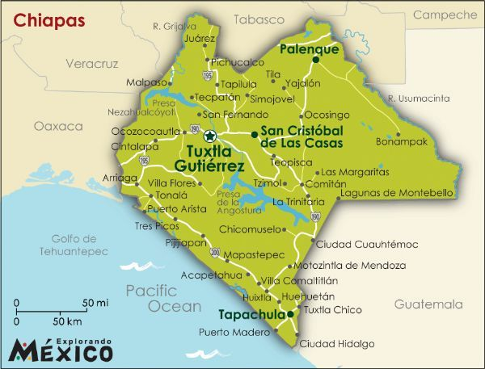
Se localiza en las Montañas del Oriente, por lo que la mayor parte de su territorio es montañoso. Sus coordenadas geográficas extremas son 16° 05' - 17° 15' de latitud norte y 90° 39' - 92° 22' de longitud oeste, su altitud fluctúa ente un mínimo de 0 y un máximo de 2 000 metros sobre el nivel del mar.
Limita al norte con el municipio de Palenque, al este y al sur con la República de Guatemala, al suroeste con las Margaritas y al noroeste con Chilón, Oxchuc, Altamirano y San Juan Cancuc.

A nivel municipal
Av. Primera Sur Pte. 11, Centro, 29950 Ocosingo, Chis.
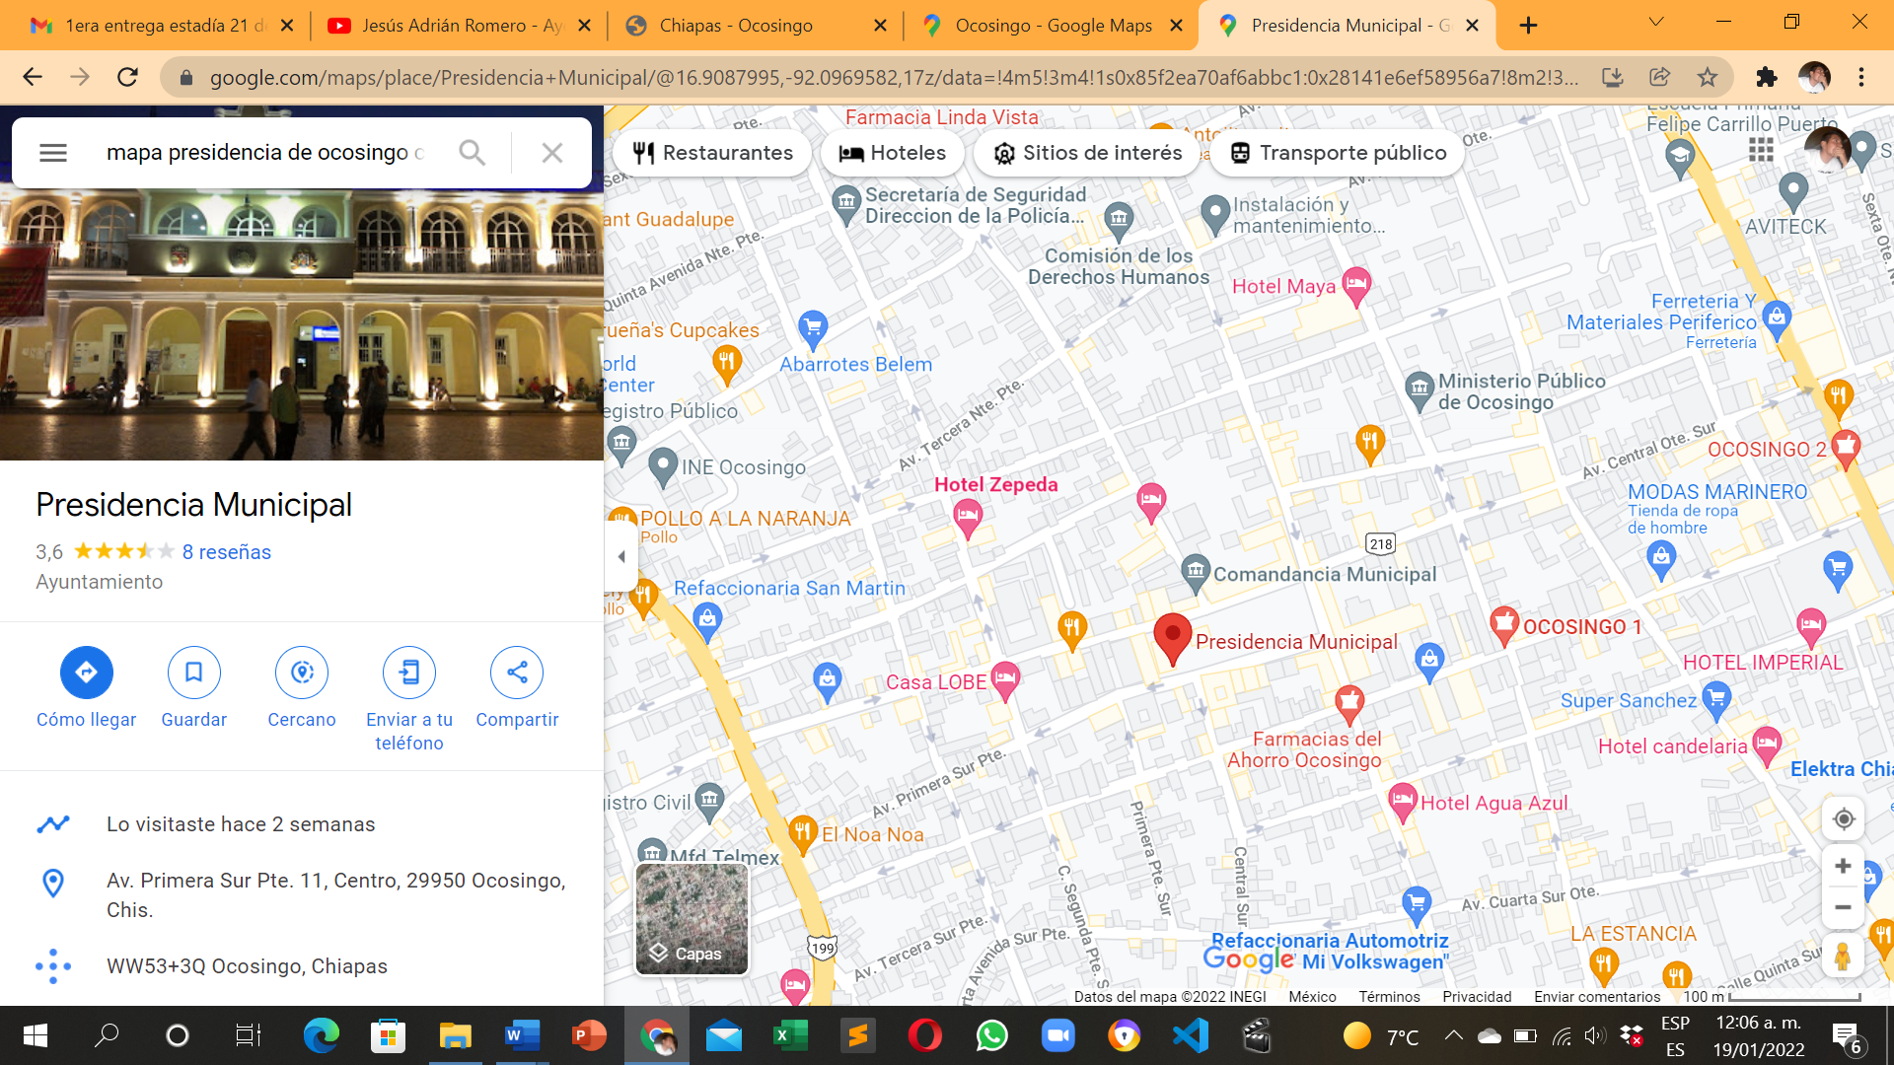

- Giro y tamaño de la empresa

El Honorable Ayuntamiento Municipal de Ocosingo tiene el giro de órgano de gobierno, este brinda excelentes servicios para todo el municipio de Ocosingo, estos servicios impactan directamente en la calidad de vida de los ciudadanos, por lo que gestionarlos con eficacia y calidad es imperativo de dicho ayuntamiento.

H. Ayuntamiento Municipal Constitucional de Ocosingo Chiapas cuenta con un extenso personal, con más de 45 áreas, por lo que se considera que es una empresa de tamaño grande.
Los servidores públicos se ordenan de la siguiente manera, a continuación se muestra el organigrama.
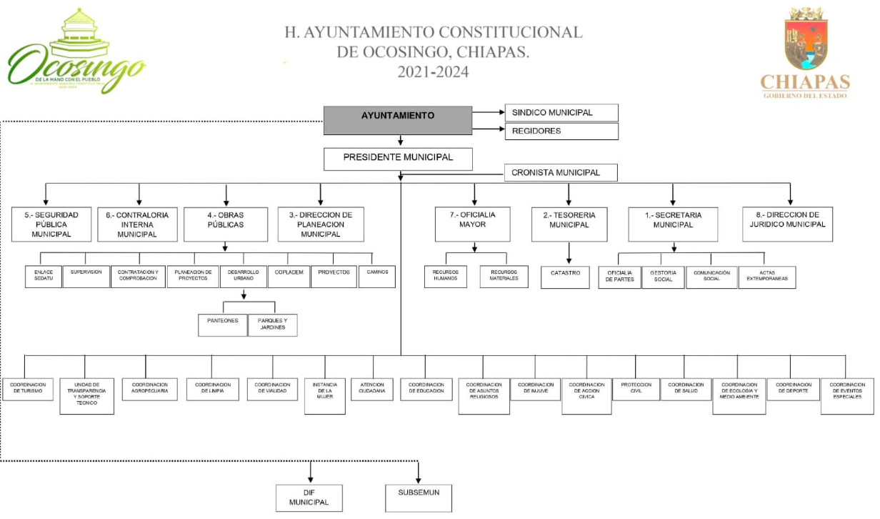

- Área de influencia (área específica de mercado)

El Honorable Ayuntamiento Municipal Constitucional de Ocosingo Chiapas, tiene una gran de influencia en la sociedad, cuenta con 1088 comunidades y barrios, a los que brinda todos los servicios, siendo este el que gestiona y promueve los mejores proyectos para el municipio y no dejando de un lado a las regiones. Los ciudadanos son beneficiados de todas las gestiones, siendo este un organismo trasparente y dedicado con el mejoramiento de dicho municipio, de esta manera presenta una gran influencia.

- Objetivos de la empresa

El Honorable Ayuntamiento del Municipio de Ocosingo, Chiapas 2018-2021; tiene como premisa principal ser un Gobierno cercano a la sociedad, honesto, transparente, competitivo y eficiente.

Misión.
Guiar responsablemente al municipio a un desarrollo sustentable, trabajando con honestidad, atendiendo las demandas ciudadanas, desarrollando medidas de protección al medio ambiente, brindando los servicios necesarios para elevar la calidad de vida de sus habitantes y asegurando el desarrollo de las futuras generaciones.

Visión.
Ser un municipio dinámico, con un sector productivo consolidado y de calidad, con un crecimiento ordenado en base a planes y programas orientados a la sustentabilidad y que brinde a sus ciudadanos oportunidades de desarrollo.

- Área de la empresa en donde se desarrolla el proyecto.

El proyecto se desarrolla en el área de Comunicación Social, del H. Ayuntamiento Municipal de Ocosingo, se detecto una necesidad dentro de esta área para el óptimo manejo de información en dicha área.

- Planteamiento del Problema

En el Honorable Ayuntamiento Municipal de Ocosingo, Chiapas aún no se ha implementado un sistema de control para las actividades dentro del área de Comunicación Social, con las especificaciones y funcionalidades necesarias para un excelente y simple control de las actividades que día a día se realizan en dicho organismo, lo que hace que los administradores de dicha área antes mencionada, se encuentren con un problema, al no tener un máximo control de las actividades que se realizan, con lo que respecta a la información por cada área dentro del organismo, como por ejemplo que actividad se realizara, área responsable, persona encargada, evidencias, descripcion de dicha actividad, etc.

Por lo que se piensa desarrollar una aplicación web para el control de actividades, dentro de dicha área.

- Objetivos

Objetivo general.
Desarrollar una aplicación de información web que permita llevar el control de actividades dentro del área de comunicación social, así como de las actividades diarias de las áreas del Ayuntamiento con el objetivo de tener un informe preciso y rápido de la situación y de las actividades que se realizan día a día finalizando en abril del 2022.

Objetivos específicos.
• Recolección y organización de información del organismo municipal.
• Creación de base de datos.
• Diseño de la interfaz (Wireframes).
• Creación del sitio.
• Optimo manejo del sistema de información web

- Justificación

Este proyecto se llevará a cabo porque el Honorable Ayuntamiento Municipal Constitucional de Ocosingo área Comunicación Social necesita tener un buen control de cada una de las actividades que se realizan dentro del organismo, control de fechas, actividades, evidencias, así como también los reportes de cada actividad del día, hoy en día no cuenta con todos estos requerimientos. Se realizará para que los administradores del área cuenten con un mejor control de la información de las actividades y en un momento oportuno, con una simplicidad que brinde una mejor manipulación de información.

Es por lo que se desarrollara una aplicación web que permita tener el control de actividades, áreas, responsables, fechas, descripcion de actividades que se realicen por cada periodo, con el objetivo de tener un informe preciso y rápido de la situación y las actividades a realizar o que se realizaron en dicho organismo. Resolviendo así la problemática que actualmente el Honorable Ayuntamiento Constitucional de Ocosingo enfrenta, como lo es el control preciso y simple de las actividades que se realizan dentro y fuera del organismo.

METODOLOGÍA

En el presente capítulo se hará una descripción de la metodología que se va emplear para este proyecto, así como todos los aspectos metodológicos de la investigación.

Primeramente se hará una presentación del diseño de la investigación, la población y la muestra con la cual se realizó el trabajo en mención; posteriormente, se presentarán los instrumentos utilizados y las categorías de análisis, al igual que la descripción del método que se empleó para ser analizada dicha información. Finalmente, se hará una descripción detallada de los procesos de acercamiento, recolección de información y factores contextuales que se tuvieron en cuenta para la realización del trabajo.

- Enfoque metodológico

El enfoque metodológico de esta investigación está basado en el método cualitativo, pues se partió de la concepción de la realidad a través de la metáfora del texto;

La metodología cualitativa es una de las dos metodologías de investigación que tradicionalmente se han utilizado en las ciencias empíricas. Se contrapone a la metodología cuantitativa. Se centra en los aspectos no susceptibles de cuantificación.

Este tipo de metodología es característico de un planteamiento científico fenomenológico. Tal aproximación a la ciencia tiene sus orígenes en la antropología, donde se pretende una comprensión holística, esto es, global del fenómeno estudiado, no traducible a términos matemáticos. El postulado característico de dicho paradigma es que «lo subjetivo» no sólo puede ser fuente de conocimiento sino incluso presupuesto metodológico y objeto de la ciencia misma. Son ejemplos de este tipo de aproximación metodológica la etnografía, la etnometodología, la investigación ecológica, entre otros.

Todo método cualitativo aspira a recoger los discursos completos sobre un tema específico, para luego proceder a su interpretación, enfocándose así en los aspectos culturales e ideológicos del resultado, en lugar de los numéricos o proporcionales. (Etecé, 2021)

En este, la realidad social es un texto susceptible de ser interpretado, las cuales desde este enfoque se pueden dar ya sea como una interpretación literal o como una interpretación a partir de la reconstrucción del mundo del texto, por tanto, el contexto del texto fue fundamental en el análisis desde esta perspectiva. Para que las interpretaciones realizadas desde este enfoque tengan aceptabilidad deben cumplir con al menos dos criterios:
- Que explique toda la información relevante disponible.
- Que la interpretación que se plantea sea la más plausible para dar explicación a los fenómenos interpretados.

En relación al diseño de la investigación se tomaron algunos aspectos de la teoría fundamentada. Desde este diseño de investigación cualitativa se utiliza un procedimiento sistemático cualitativo para generar una teoría que explique en un nivel conceptual una acción, una interacción o un área específico; a diferencia de la teoría, esta teoría sustantiva es de naturaleza local al estar circunscrita en un contexto y situación determinada.

- Método de recolección de datos.

Esta investigación se desarrolló por medio del método experimental cualitativo, no obstante, se buscará perfeccionar su implementación con la introducción de métodos y técnicas del enfoque cuantitativo, para lograr una combinación metodológica, en este caso se buscó fortalecer las debilidades del enfoque cualitativo en relación a alcance muestral. Por esta razón, se usaron técnicas cuantitativas que permitieran sustentar la información recabada cualitativamente y tener una visión más amplia del fenómeno de estudio.

Las técnicas utilizadas durante el proceso de investigación fueron investigaciones participativas, investigaciones descriptivas etc.

- Investigaciones participativas son aquellas en las que el investigador interrelaciona su pesquisa con la participación de los sujetos investigados, para comprender el funcionamiento de una comunidad en pro de su beneficio. Ejemplos de ello son los trabajos sociales que buscan proponer modelos de desarrollo para las comunidades deprimidas, como barriadas urbanas o poblaciones marginales.

- Investigaciones descriptivas son las que intentan especificar propiedades, características y rasgos importantes del fenómeno estudiado, mediante dinámicas objetivas de observación, análisis y demostración. Usualmente constituyen el primer paso de cualquier investigación científica.

Se diseñó un cuestionario guía, durante la estancia de investigación en que se realizaron los estudios etnográficos.

En cuanto a las entrevistas, éstas permitieron la recolección de información de acuerdo al objetivo de estudio, pero con las libertades de permitir la emergencia de aspectos complementarios o desconocidos, este tipo de entrevistas se basan en una guía de temas o preguntas diseñadas previamente por el investigador, no obstante, se tuvo la liberta de formular preguntas no planeadas con el fin de precisar aspectos relevantes que emergen o en su caso para obtener mayor información sobre algún aspecto tratado, por lo cual no todas las preguntas son predeterminadas.

Esquema de la metodología:
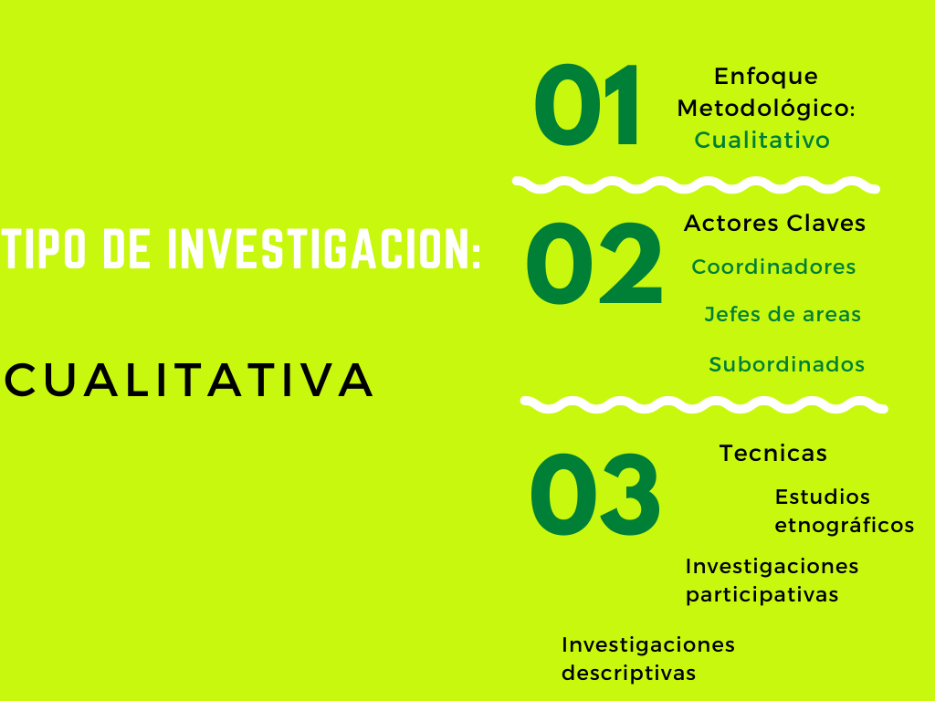

- Definir el universo (población) y el tamaño de muestra.

En relación a definir el universo y el tamaño de muestra, realmente se realizó de manera muy minuciosa, para tener conocimiento de las actividades que se realizan diariamente dentro del organismo municipal, además de los encargados de cada actividad, responsables de cada una de las áreas, se realizó las diversas técnicas que se mencionan anteriormente.

- La población utilizada.
En la investigación es infinita porque se enfoca específicamente en funcionarios del Honorable Ayuntamiento Municipal de Ocosingo Chiapas y realmente se desconoce el tamaño de la población, ya que no fue proporcionada. Además se tomó como criterio la accesibilidad y que cumplieran con los criterios de inclusión para la investigación, los cuales son: funcionarios del organismo municipal, ambos sexos, tomando como referencia las áreas más relevantes de dicho municipio.

- El tamaño de la muestra.
El muestreo utilizado para la presente investigación es muestreo no probabilístico, debido a que no se cuenta con listados de funcionarios del organismo municipal;

- Individuo.
Cada uno de los subordinados del Honorable Ayuntamiento Municipal Constitucional de Ocosingo.

Esta muestra estaba principalmente destinada a los participantes de las investigaciones participativas y descriptivas.

- Recopilación de datos.

- Primera fase del trabajo de campo.
En esta primera fase de trabajo se realizaron las siguientes actividades:
- Acercamiento a las áreas del organismo municipal.
- Afinación de conocimientos con encargados de áreas.
- Contacto con los jefes de áreas.
- Aplicación de los instrumentos.
- Procesamiento de información recolectada.
- Presentación de resultados preliminares.

- Acercamiento inicial.
Para la obtención de información, se realizaron encuestas, a diferentes encargados de áreas.
Dentro de la información solicitada a cada uno de los jefes de área fue:
- ¿Cuál es su nombre?
- ¿Qué área tiene a su cargo?
- ¿Qué actividades dependen de su área?
- ¿Cuántas actividades realizan al dia?
- ¿De que manera presenta las evidencias?
- ¿Cómo presenta el reporte de cada actividad?
- ¿De qué manera se entera de las actividades a realizar?

Esta información se hizo necesaria para la comprensión del contexto, el acceso a la población, la construcción de los instrumentos de investigación y para el análisis de la información.

Durante la primera fase del trabajo de campo se tuvo la asesoría de C. Russel Emmanuel Chávez Llaven jefe del área de comunicación social y asesor empresarial en este proceso, se compartió con los jefes de área las entrevistas a si como a los funcionarios que deseaban aportar, con investigaciones participativas y descriptivas.

- Aplicación de instrumentos.

Para la recolección de información de la investigación se utilizará la técnica de las investigaciones participativas, descriptivas y con ellas se realizaron las encuestas y entrevistas. El instrumento que se utilizará en la investigación consiste en un cuestionario que contiene preguntas cerradas, abiertas y de opción múltiple.

- Generalidades del instrumento.

Características del instrumento.

El instrumento esta constituido de tres partes, la primera se divide en: investigaciones participativas donde se recabaron datos generales de los coordinadores, nombre de área a cargo, activades que realiza; la segunda parte consta de investigaciones descriptivas donde se analizó información más detallada; la tercera parte fueron las encuestas. Su aplicación es de carácter grupal y la forma de contestarse es escrita, con un tiempo para responder de 25 minutos.

- Descripcion del instrumento.

- Investigaciones participativas.
Las investigaciones participativas se realizaron con el apoyo y respaldo del C. Russel Chávez Llaven coordinador de comunicación social, a través de el se realizo el acercamiento a las diversas áreas para que de manera participativa se realizaran las aportaciones necesarias.
Es importante mencionar que estas participaciones fueron el proceso de inmersión inicial en el trabajo de campo, a través de estos se eligieron aspectos a profundizar en las entrevistas y se definieron inferencias iniciales sobre los resultados de la investigación.

El resultado de aplicar estas investigaciones fue el siguiente:
Se logró determinar que dentro del organismo municipal, carece de una problemática, en la organización de las actividades que se realizan dentro el mismo, a través de platicas participativas con diversos funcionarios del H. Ayuntamiento Municipal de Ocosingo Chiapas, estos coincidieron en todos los aspectos que son parte del control de actividades, y la manera en estas se realizan.

- Investigaciones descriptivas.
Mediante las investigaciones descriptivas, se logró profundizar, ya que se identificaron las propiedades, características y rasgos importantes dentro del organismo municipal.
A través de estas investigaciones que se enfocaron directamente al jefe del área de comunicación Social, se determinaron los factores y además se denotaron las ventajas y desventajas, de emplear un sistema web para la gestión de actividades.

- Entrevistas.
Posterior a las participaciones descriptivas, se realizó una entrevista semiestructurada basadas en la información recabada en los mismos. Esta entrevista se realizó a coordinador de Comunicación Social del organismo municipal de Ocosingo Chiapas, de igual forma se contactaron otros empleados que fueron mencionados por el entrevistado

En total, durante la primera etapa del trabajo de campo se realizó una entrevista. La entrevista realizada al coordinador se centró en aspectos relacionados con las actividades que tienen a cargo y la manera de cómo son organizadas entre otros aspectos. Las entrevistas variaron en su duración, contándose con algunas que duraron desde hora y media, hasta veinte minutos, todo dependía de la disposición del entrevistado para dar información y de los aspectos a tratar con cada uno de ellos.

Los resultados prácticos que se obtuvieron de las entrevistas fueron los siguientes.
- Cada uno de los coordinadores o jefes de área utilizan la red social de WhatsApp para comunicarse y estar al corriente con sus actividades.
- Los reportes de las actividades se realizan manualmente.
- Las evidencias son enviadas de manera manual.

- Encuestas.
A través de éstas se recolectó información respecto a datos de la manera en organizar las actividades de las respectivas áreas dentro del organismo municipal, aspectos como nombre de las actividades, fecha y hora, además de incluir el responsable de cada actividad, y descripcion, con el fin de obtener un análisis específico de la organización de las actividades dentro del H. Ayuntamiento Constitucional de Ocosingo.

Las características de los encuestados se relacionaban con su conocimiento del área y familiaridad con el proceso de las actividades que se realizan dentro del organismo; por tanto, para que la encuesta se aplicara encuestado tenía que: Ser jefe o coordinador de alguna área, ser nativo del municipio o haber vivido la mayor parte de tiempo en él.

- Áreas que explora.

La elaboración del instrumento permite indagar si existen problemas, para realizar las actividades dentro del organismo municipal, al ser demasiadas, puede ser que en algún momento no se tomen en cuenta como tal, además de mantener siempre al tanto de dichas actividades al área de comunicación social del Ayuntamiento Constitucional, y gracias a la elaboración de la investigación nos permitiremos saber que problemas existen en el área de comunicación social para la organización de las actividades.

